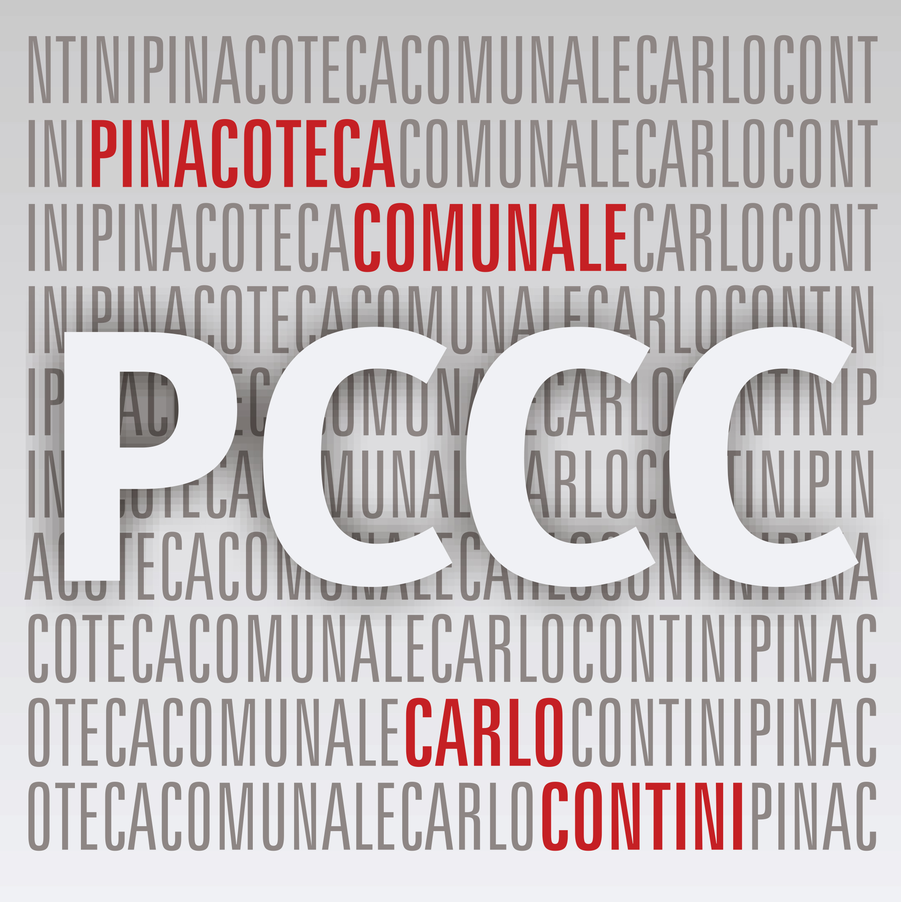

Pinacoteca comunale Carlo Contini

mostre 2019

La stagione espositiva della Pinacoteca Comunale Carlo Contini per il 2019 – che potrà essere arricchita da eventi non programmati e non programmabili al momento e far fronte a eventuali esigenze dell’Amministrazione –, proporrà un pacchetto di mostre in linea con gli indirizzi degli anni precedenti, coniugando un originale approccio critico teso a contaminare forme e linguaggi artistici e uno sguardo rivolto al recupero, alla valorizzazione e alla divulgazione dell’opera di artisti isolani che hanno operato prevalentemente nel secolo scorso o che sono stati tra i principali protagonisti dell’apertura verso forme contemporanee e che, nonostante l’età avanzata, hanno continuato a praticare una ricerca artista vitale e ricca di insegnamenti. La Pinacoteca continuerà ad avvalersi di prestigiose collaborazioni esterne, di prestiti da parte di collezionisti privati e collezioni pubbliche, di critici d’arte e di associazioni culturali per meglio approfondire e arricchirne l’offerta espositiva.

marzo-giugno 2019
ETTORE ALDO DEL VIGO, SANCTA SANCTORUM
Mostra d’arte contemporanea a cura di Ivo Serafino Fenu

L’artista svizzero Ettore Aldo Del Vigo (1952) è nato a Basilea, città tra le più attive in Europa dal punto di vista culturale. Figlio di emigrati italiani ha compiuto i suoi studi nella città dove, oltre alla pittura, ha coltivato anche la sua passione per la musica. Come batterista ha avuto l'opportunità di esibirsi in alcune date nel tour dei Black Sabbath al tempo di Ozzy Osbourne e Tommy Iommi. Ha frequentato Max Ernst, figura di spicco del surrealismo e Hans Ruedi Giger, pittore e artista degli effetti speciali (Oscar per Alien di Ridley Scott). Nel 2004 l'Ambasciata italiana a Londra gli ha commissionato varie opere per la sala da ricevimento. Attualmente vive e lavora a Sassari. La mostra Sancta Sanctorum proporrà una serie di tele, alcune di grande formato, molte inedite, che rileggono, alla luce di un surrealismo inquietante e visionario, celebri opere dei grandi maestri del passato, da Raffaello a Ingres, passando per Tiziano e Rembrandt e, soprattutto, dell’amato Caravaggio. Celebri iconografie sacre che, attraverso un sapiente processo metamorfico che contamina tecniche pittoriche del passato con sperimentazioni contemporanee, rinascono come icone di una spiritualità ibrida e spiazzante.

luglio–ottobre 2019
THE DARK SIDE OF THE MOON
Mostra d’arte contemporanea in collaborazione con Dromos Festival e col Castello D’Albertis, Museo delle Culture del Mondo e delle Musiche dei Popoli di Genova
a cura di Anna Rita Punzo e Ivo Serafino Fenu

A cinquant’anni dallo sbarco dell’uomo sulla luna e in dialogo col tema proposto dalla XXI edizione Dromos Festival, la Pinacoteca Carlo Contini, celebra e omaggia l'allunaggio con la mostra The Dark side of the Moon, a cura di Ivo Serafino Fenu e Anna Rita Punzo. in collaborazione con Dromos Festival e col “Castello D’Albertis”, Museo delle Culture del Mondo e delle Musiche dei Popoli di Genova. Il progetto intende indagare il lato arcano e misterioso della luna, padrona e sovrana delle scienze occulte e della stregoneria. Dalla luna e dalle sue fasi infatti dipendono le operazioni dell'alchimia, dell'astrologia, i rituali delle dottrine esoteriche, le pratiche della bilocazione e del metamorfismo satanico. Oggetti magici, spiriti, streghe, demoni, animali notturni, sono alcuni protagonisti di un'affascinante e composita wunderkammer allestita con le opere di artisti sardi, nazionali e internazionali attraverso le più spericolate ricerche estetiche contemporanee, che si nutrono di ibridazioni crossmediali finalizzate a liberare i diversi ambiti artistici dai loro consueti recinti e dalle loro funzioni canoniche. Una camera delle meraviglie capace di condurre il visitatore in un universo criptico, talvolta simbolico, in cui immergersi per ritrovare le radici di credenze, superstizioni e miti che da secoli influenzano l'arte in tutti i suoi linguaggi. In mostra anche un pregiato pezzo della collezione del Museo delle Culture del Mondo e delle Musiche dei Popoli - "Castello D'Albertis"- di Genova, lo scheletro della “Sirena giapponese" acquistato dal Capitano Enrico Alberto D’Albertis durante il suo primo Giro del Mondo (1877 – 1878).

ottobre-gennaio 2019
ALDO CONTINI (1924/2009), TIMELESS TIME
Mostra retrospettiva
a cura di Giannella Demuro e Ivo Serafino Fenu

A dieci anni esatti dalla sua scomparsa, la Pinacoteca Carlo Contini ricorda, con una retrospettiva che ne rilegge la lunga vicenda umana e artistica, Aldo Contini, uno dei massimi artisti contemporanei che la Sardegna ha espresso negli ultimi settant’anni, spentosi nel 2009 a Sassari, sua città natale, all’età di 85 anni, lasciandoci il rimpianto per quell’inconfondibile “leggerezza” nell’affrontare le cose della vita e dell’arte e l’eredità di un’esperienza estetica tra le più complesse e stratificate. Amava ripetere che «in arte si può fare tutto e il contrario di tutto, l’importante è non crederci» e tale motto è stato da sempre la sua linea guida, fin da quando, autodidatta in campo figurativo e con alle spalle studi interrotti di ingegneria, collaborò con Eugenio Tavolara all’interno dell’ISOLA, divenendone il braccio destro e contribuendo allo svecchiamento dell’artigianato sardo. Dal 1962 cominciò ad insegnare presso l’Istituto d’Arte di Sassari, allora diretto da Mauro Manca, in un clima di forte sperimentalismo che fece entrare la Sardegna nella sfera del contemporaneo. Nel ´65 aderì al gruppo A avvicinandosi alla pratica pittorica con opere intrise di suggestioni Pop mentre nel ´76 fondò il Gruppo della Rosa all’interno del quale propose un concettualismo soft che diverrà una costante di tutte la sua produzione successiva ma sostenuto da una manualità nel processo creativo alla quale non rinuncerà mai. È in quest’ottica che negli anni Novanta approdò alla serie del magnificat, sorta di “retabli contemporanei che si pongono, appunto, come una fusione perfetta di rigore concettuale e prassi operativa. Attraverso le icone bizantine, passando per le Maestà medioevali, per le complesse costruzioni spaziali e filosofiche di Dürer e di Malevič, fino alla tradizione dei retabli sardo-catalani a fondo oro, presero forma queste opere, capaci di confrontarsi con l’hic e il nunc e, insieme, porsi in una temporalità sospesa e metafisica. Le tavole – un testamento spirituale caratterizzato da un’ostinata laicità – a forma di croci irregolari o frutto di assemblaggi modulari, ricoperte di foglia d’oro e d’argento falso, immutabili nel tempo, rifrangono la luce in un cangiantismo estemporaneo che si intreccia con la mutazione lenta e costante dell’oro falso e della foglia d’argento vero che tendono a divenire sempre più scure. Così Contini impone alle sue ultime opere una trasformazione in parte programmata e in parte accidentale, una temporalità che trasforma lentamente i rapporti cromatici e introduce elementi contraddittori quali scritte o forme geometriche fortemente semplificate. È l’irruzione di una dimensione storica e critica su una base che si vorrebbe atemporale e fuori dalla storia eppure attualissima e perennemente in fieri. La mostra, in collaborazione con la famiglia dell’artista, è curata da Giannella Demuro e Ivo Serafino Fenu.

gennaio-marzo 2020
inCOLLECTION four, COLLEZIONE MAMELI
Mostra a cura di Anna Rita Punzo e Ivo Serafino Fenu

Imbastire un attento dialogo tra le opere storiche della Pinacoteca Carlo Contini di Oristano e pezzi selezionati della Collezione Mameli al fine di tessere un intenso ed armonioso dialogo capace di tracciare un 'atlante genetico' dell'organismo creativo sardo dai primi del Novecento ad oggi; da questa premessa nasce il progetto curato da Anna Rita Punzo e Ivo Serafino Fenu. La mostra, riallacciando il filo con la programmazione della Pinacoteca Carlo Contini con la serie di esposizioni dal titolo inCOLLECTION, intende instaurare un'ideale conversazione tra Giovanni Battista Sanna Delogu con la sua collezione d’arte in parte donata al Comune di Oristano e Ruggero Mameli, due collezionisti lontani nel tempo, uniti dal comune amore per la condivisione del bello e dal disinteresse per il godimento solipsistico. Riscoprire, valorizzare, promuovere sono i punti cardine di un progetto di ampio respiro che intende indagare il percorso tracciato dagli artisti sardi del passato e la strada intrapresa dalle nuove generazioni, attraverso le scelte e il gusto di una figura fortemente attuale ma dal fascino antico: il collezionista d'arte.

Eventi collaterali:

fine 2019
INCONTRI, SCONTRI, CONFRONTI
Carlo Contini-Antonio Amore-Antonio Corriga
Mostra/convegno

Sul finire del 2019, come preparazione alla mostra retrospettiva del 2020, che verrà dedicata al grande artista oristanese Carlo Contini a cinquant’anni dalla morte, la Pinacoteca selezionerà tre opere con tema comune dei più rilevanti protagonisti del panorama artistico isolano ma oristanesi per nascita o per adozione, mettendole a confronto e imbastendo, con l’ausilio di autorevoli rappresentanti della critica d’arte, un’analisi e un dibattito sul loro procedere artistico, spesso divergente ma, talvolta, con insospettabili tangenze. Per la prima volta si cercherà di ricomporre il quadro storico, critico, artistico e umano che ha visto confrontarsi artisti diversissimi quali l’oristanese Carlo Contini, il catanese Antonio Amore e l’atzarese Antonio Corriga i quali, per ragioni diverse, avevano, tutti, Oristano nel cuore con un contrastante rapporto di amore e di odio.

Il Curatore

